有符号数比较详细设计方案

有符号数比较简介：
数字分为有符号数和无符号数，无符号数比较起来非常简单。有符号数由于有符号，所以需要考虑更全面。

有符号数比较规格：
  - b为8bit有符号数，二进制补码为-128~127。
c代表比较结果，如果a大于b，c为1，a小于b，c为0

请用两种方法实现。

实现原理
第一种方法是直接考虑符号位比较。
第二种方法是将符号位转化为反码直接比较。

Verilog HDL源代码
Verilog HDL代码为：

module signed_compare (
//input
sys_clk ,
sys_rst_n ,
a1 ,
b1 ,
a2 ,
b2 ,

//output
c1 ,
c2
);

//input ports

input sys_clk ; //system clock;
input sys_rst_n ; //system reset, low is active;

input [WIDTH-1:0] a1 ; // signed input number ;
input [WIDTH-1:0] b1 ; // signed input number ;

input [WIDTH-1:0] a2 ; // signed input number ;
input [WIDTH-1:0] b2 ; // signed input number ;

//output ports
output c1 ; //compare label, a>b c= 1 : a<b c= 0
output c2 ; //compare label, a>b c= 1 : a<b c= 0
//reg define
reg c1 ; //compare label, a>b c= 1 : a<b c= 0
reg c2 ; //compare label, a>b c= 1 : a<b c= 0
//wire define

//parameter define
parameter WIDTH = 8;
parameter SIZE = 8;

/*******************************************************************************************************
** Main Program
**
********************************************************************************************************/

always @(posedge sys_clk or negedge sys_rst_n) begin
if (sys_rst_n ==1'b0) begin
c1 <= 1'b0;
end
else if (a1[7] == 1'b1) begin
if (b1[7] == 1'b0)
c1 <= 1'b0;
else if (a1[6:0] > b1[6:0])
c1 <= 1'b1;
else
c1 <= 1'b0;
end
else begin
if (b1[7] == 1'b1)
c1 <= 1'b1;
else if (a1[6:0] > b1[6:0])
c1 <= 1'b1;
else
c1 <= 1'b0;
end

end

always @(posedge sys_clk or negedge sys_rst_n) begin
if (sys_rst_n ==1'b0) begin
c2 <= 1'b0;
end
else if ({~a2[7],a2[6:0]} > {~b2[7],b2[6:0]} ) begin
c2 <= 1'b1;
end
else
c2 <= 1'b0;

end

endmodule
//end of RTL code

日积月累
此节的主要目的主要在于优化电路方面。从RTL逻辑图可以看出，第一种方法综合为7bit的比较器和多个选择器组合。
第二种方法综合为8bit的比较器和非门，逻辑资源明显少很多。而功能完全一样。
所以电路设计中可以多积累设计技巧，减少逻辑资源。

综合出的电路
有符号数比较代码综合出的电路如下：
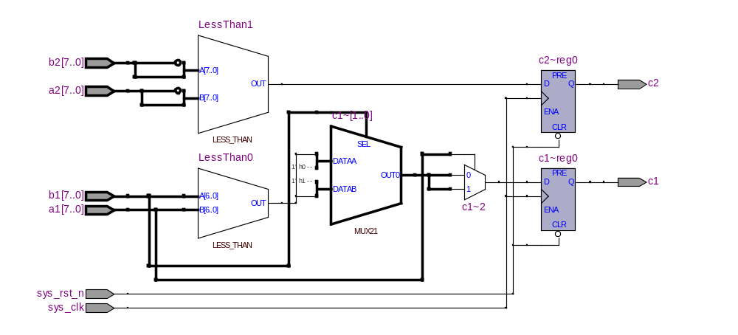

2009-10-25 (C) DongDong Stduio

